《机械能》
- 教材分析
本节教材首先在学生学过的功的知识的基础上，直接从功和能的关系引入了能量的初步概念，不追求严密性．这是因为初中只要求学生对能量的概念有初步的认识．用动画实验说明动能的大小跟速度、质量的关系，能够培养学生的观察分析能力，势能的教学也是从做功的角度先引入势能概念，再由实验或观察生活中的现象学习势能的大小的决定因素．最后，教材给出了机械能的概念。
- 教学目标

1、知识与技能
（1）了解能量的初步概念。（能：物体能对外做功，我们就说这个物体具有能）
（2）知道什么是动能、势能及影响大小的因素。
（3）知道动能和势能间相互转化的规律。
（4）知道什么是机械能及机械能的单位。
2、过程与方法
（1）通过对机械能的学习，体会自然界存在不同形式的能量，各种不同形式的能量可以相互转化。
（2）学习从物理现象中总结归纳科学规律的方法。
（三）情感、态度与价值观
客观性、普遍性和科学性的认识，注意学生科学世界观的形成。
2.让学生经历探究活动，体验成功的喜悦，培养实事求是的科学态度。
- 教学重难点

重点：探究动能、重力势能和弹性势能的影响因素，让学生体验探究的过程。
难点：学生设计完成探究试验

- 课前准备

实验器材：动能演示器，滚摆，弓箭、重锤、细沙坑、、视频资料、PPT等。

- 教学过程
[来源:学科网]
故事导入（实验导入，建立能的初步概念）
真实故事：1962年11月在美国马里兰州上空,一架正在飞行的子爵号飞机正在飞行,迎面飞来一群天鹅，避开已来不及，相撞后飞机发生了坠毁，机上17人全部遇难。
问：小小的天鹅怎么会对飞机产生这么大的破坏力呢？（具有能量。）
展示图片：行驶的汽车、流动的水和飞行的子弹具不具有能量？
它们有什么共同之处呢？（运动）
展示图片：图一中的小球是由于运动对木块做功而具有了能。
图二中的重锤是由于被举高对木桩做功而具有了能。
图三中的弓是由于弹性形变对箭做功而具有了能。
观察对比：思考三者都能对外做功，但是做功（具有能）的原因相同吗？
总结：物体能够对外做功，就表示物体具有了能量，简称能。
物体能够做的功越多,物体具有的能量就越多,因此人们常用做功多少来衡量物体能量的大小。
新课讲授：
（一）动能
<1>提出问题：刚才的实验中钢球撞击木块能够做功，但若将钢球停靠在木块一侧(边讲边演示)，这时的钢球并不能推动木块做功。对比前后两个实验，思考一下，钢球是由于什么原因而具有的能量？怎样才能使木块被推的更远呢？
<2>学生分析得到动能是由于运动而具有的能量。引导学生广泛地列举事例，说明运动的空气、水和各种物体都能够做功，而具有动能。概括出"一切运动的物体都具有动能。"影响动能的因素可引导学生根据问题（怎样才能使木块被推的更远呢？）设计如下实验进行探究(如下图)
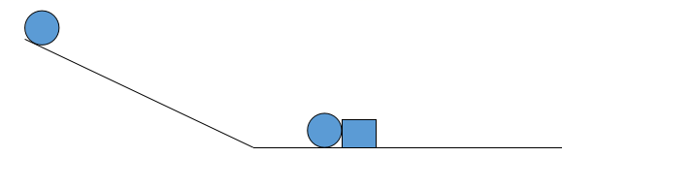
A、小球从不同高度滚下，会有什么不同现象？
B、不同质量的小球从同样高度滚下，会有什么不同现象？
<3>结论：（1）动能：物体由于运动具有的能叫做动能。
（2）动能的影响因素:物体的速度越大，质量越大，具有的动能就越多。
（二）重力势能
<1>提出问题：静止在高山上的石块它由于什么原因具有能量？如何使举高的铅球落到沙坑，砸出的坑更深？
<2>学生分析得到重力势能是由于物体被举高而具有的能量。影响重力势能的因素可引导学生根据问题（如何使举高的铅球落到沙坑，砸出的坑更深？）设计如下实验进行探究(如下图)
A、同一小球从不同高度下落，会发生什么不同现象？
B、不同一小球从相同高度下落，会发生什么不同现象？
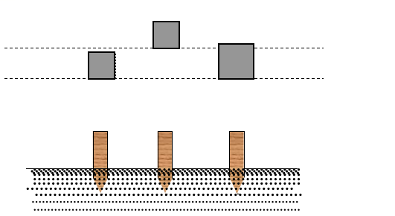
<3>总结：（1）重力势能：物体由于被举高而具有的能叫重力势能。
（2）重力势能的影响因素:物体的质量越大，位置越高，具有的重力势能就越多。
（三）弹性势能
<1>提出问题：拉长的橡皮筋能将纸弹弹出，（演示）它是由于什么原因而具有的能量？怎样才能使纸弹弹的更远？
<2>学生分析得到弹性势能的定义（给学生讲一下弹性形变）影响弹性势能的因素可引导学生根据问题（怎样才能使纸弹弹的更远？）寻找方法。为加深印象可补充一个实验将两个性质相同弹簧，压缩到不同的长度。先后将拉紧弹簧的绳烧断，两次砝码被弹起的高度不同。弹簧压得越紧，放松时它做的功越多，表示它的弹性势能越大。
<3>总结：（1）弹性势能：物体由于发生弹性形变而具有的能叫弹性势能。
（2）弹性势能的影响因素：形变越大具有的弹性势能就越多。
（四）机械能
<1>让学生分析在桌面上滚动的钢球具有什么能?通过分析得知滚动的钢球既有动能，又有势能。
板书：动能和势能的和称为机械能。
<2>做单摆和滚摆实验，学生确定滚摆(或单摆)在运动过程中何处动能最大，何处势能最大分析动能和势能是如何转化的。（可从它们的影响因素来分析）并让学生列举其它动、势能转化的例子。
<3>提出问题：动能和势能间相互转化有什么规律？
<4>通过课本图10－7单摆实验进行探究，让单摆第一次由最高点滚下，上升后还能大体回到原来的出发点。再继续观察，单摆每次上升的高度逐渐减小。让学生尝试分析其中的原因。
<5>总结：（1）动能和势能之间可以相互转化，在转化过程中，机械能的总量保持不变。
（2）机械能和其它形式的能之间可以相互转化，在转化过程中，能的总量保持不变。
四、课堂小结
（1）知识： 定义
动能
影响因素
能量 机械能 （相互转化，总量不变）
（单位：焦J） 定义
重力势能
势能 影响因素[来源:学.科.网]

定义
弹性势能
影响因素
（2）方法：控制变量法

- 教学反思

略

